Problema Grupal

# Interacció entre partícules

**S’ha dissenyat un experiment per provar una teoria sobre la naturalesa de la interacció entre certs tipus de partícules elementals en col·lisió amb protons. Es creu que la secció transversal està linealment relacionada amb la inversa de l’energia. A tal efecte, s’han determinat submostres per diferents nivells de la inèrcia de la partícula. En cada submostra es van prendre un gran nombre d’observacions i això ha permès estimar la desviació estàndard (sd) de la secció transversal (st) mesurada, com indica la següent taula:**

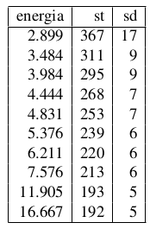

**Plantegeu el problema de predir la secció transversal amb la inversa de l’energia com una regressió lineal ponderada. Resoleu-lo numèricament usant la rutina LinearRegression(). Feu un gràfic del resultat amb la ponderació i sense; compareu els resultats i expliqueu la raó de les diferències.**

IMPLEMENTACIÓ

| import numpy as np import matplotlib.pyplot as plt from sklearn.linear_model import LinearRegression  energia = np.array([2.899 , 3.484 , 3.984 , 4.444 , 4.831 , 5.376 , 6.211 , 7.576 , 11.905 , 16.667 ]) st = np.array([367 , 311 , 295 , 268 , 253 , 239 , 220 , 213 , 193 , 192 ]) sd = np.array([17 , 9 , 9 , 7 , 7 , 6 , 6 , 6 , 5 , 5])  inv_energia = 1 / energia inv_energia = inv_energia.reshape(-1, 1) weights = 1 / (sd ** 2) *# sd ** 2 equival a la variança*  lr = LinearRegression(normalize=False) lr.fit(inv_energia, st)  lrw = LinearRegression(normalize=False) lrw.fit(inv_energia, st, weights)  plt.plot(inv_energia, lr.predict(inv_energia), color='red', label='Regressió no ponderada') plt.plot(inv_energia, lrw.predict(inv_energia), color='blue', label='Regressió ponderada') plt.plot(inv_energia, st, 'o', color='black', label='Dades reals') plt.xlabel("Inversa de l'energia") plt.ylabel("Secció transversal") plt.legend() plt.show() |
| --- |

RESULTATS

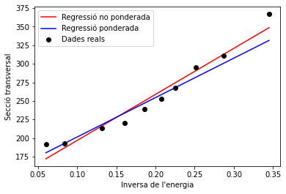

Figura 1: Gràfica del resultat

Com podem observar en el gràfic de la Figura 1, les línies s’ajusten prou bé a les dades reals. Hem establert com a ponderació, l’inversa de la desviació estàndard al quadrat (variança), per donar menys pes a les dades amb una variança major. En la figura sembla que, tot i que les dues regressions s’aproximen a la realitat, la ponderada s’allunya una mica més per seccions transversals majors a 275. Això pot ser degut a la ponderació que es dóna en el càlcul, ja que per valors més grans de st, trobem valors més elevats de sd.